20.05.2022г. | 4-А | Математика | Учитель: Иващенко Т. А.

Тема. Пирамида, цилиндр, конус, шар. Развёртка конуса. Развёртка цилиндра. Развёртка пирамиды.
- Посмотри видео.
https://www.youtube.com/watch?v=CDVMnL7Gu0k 5:51
- Рассмотри на стр.112-113 геометрические тела и их развёртки. Рассмотри предметы на полях учебника. На какие объёмные тела они похожи?

- Прочитай.
Оказывается, слово "цилиндр" произошло от греческого слова "кюлиндрос", означающего «свиток», "валик","каток". На рубеже XVIII – XIX веков мужчины многих стран носили твёрдые шляпы с небольшими полями, которые так и назывались цилиндрами из-за большого сходства с геометрической фигурой цилиндром. Слово "конус" произошло от греческого слова "конос", означающего сосновую шишку . “Пирамида” - слово греческого происхождения, означает “костер”, “огонь”.
- Назови фигуры. Какой изученной ранее объёмной фигуры не хватает?
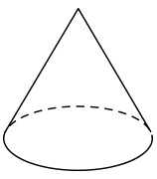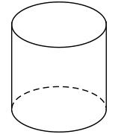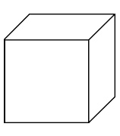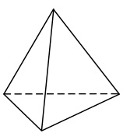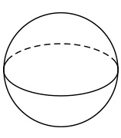
- Изготовь модель какой-либо объёмной фигуры на выбор (стр.112 №1,2, стр.113 №1,1).
6. Повтори на форзаце учебника таблицы мер длины, массы, площади. 7. Выполни № 13 на стр.83.
8. Реши задачу. В краткой записи используй слова, а не буквы. Ответ должен быть полным.
Площадь прямоугольника 45 см², а ширина 5 см. Чему равна длина этого прямоугольника?
Домашнее задание. Выполни №33(2,3). Подготовка к контрольной работе.
Классную и домашнюю работу выслать на почту. Консультацию в ходе изучения материала можно получить в телефонном режиме с 09.00 до 15.00.

